Экологический праздник
Живая вода.

Цель: способствовать эмоциональному развитию детей, создавать условия для развития чувств сопереживания, сочувствия, осознания необходимости бережного отношения к природе, ее богатствам.

Оборудование: иллюстрации, рисунки и плакаты, подготовленные учащимися.

- Воспитатель читает стихотворения Антуана де Сент – Экзюпири о воде.

  - й чтец:
Вода, ты не имеешь ни вкуса, ни запаха, ни цвета,
Тебя невозможно описать.
В тебе получают наслаждение, не ведая, что ты такое!
Нельзя сказать, что ты нужна для жизни:
Ты сама жизнь!
Ты наполняешь нас радостью, которую не объяснить нашими чувствами
Ты наибольшее богатство на свете
.
  - й чтец:
Я, Вода, обращаюсь к людям!
Когда же вы научитесь меня ценить?
Ведь если вы погубите меня, то погубите и
Нашу прекрасную голубую планету,
Имя, которой Земля!
А вернее было бы назвать, ее Вода,
Потому что именно водой покрыто более 2/3
Поверхности нашей планеты!

3-й чтец:
Но воды на нашей планете и так много:
Посмотрите на глобус – как много здесь синего цвета,
На всех хватит!
Вот недавно был случай:

Мы приехали на речку воскресенье провести,
А свободного местечка возле речки не найти.
Тут сидят и там сидят, отдыхают, как хотят,
Сотни взрослых и ребят.
Мы по бережку прошли и поляночку нашли.
А на солнечной полянке тут и там пустые банки,
И как будто нам назло, даже битое стекло.
Мы по бережку прошли, место новое нашли,
Но и здесь до нас сидели: тоже пили, тоже ели.
Жгли костер, бумагу жгли, насорили и ушли.
Мы прошли, конечно, мимо…
- Эй, ребята!
- Крикнул Дима. –
Вот местечко хоть куда! Родниковая вода,
Чудный вид, прекрасный пляж, - распаковывай багаж!
Мы купались, загорали, жгли костер,
В футбол играли – веселились, как могли,
Отдохнули и ушли.
И остались на поляне у потухшего костра:
Две разбитых нами склянки, везде размокшие баранки…
Словом, мусора гора.
Мы приехали на речку понедельник провести,
Только чистого местечка возле речки не найти!

- После чтения стихов воспитатель может задать вопрос:
- Правильно ли поступили ребята?
- О каких правилах поведения в природе они забыли?

Выслушав ответы, воспитатель обобщает сказанное.
Да, на Земле очень много воды. Есть огромные океаны, моря, реки и озера. Но пресная вода, которую мы используем, находится только в реках и озерах. Пресной воды в природе намного меньше, чем соленой.

Питьевая вода распределена неравномерно. У нас в стране есть поселки, которые находятся на берегу моря, но рек и озер поблизости нет. Пресную воду в такие поселки привозят на специальных машинах. В таких местах люди особенно понимают, как важно иметь постоянно пресную воду и умеют беречь ее.

Вода – это основа человеческой жизни и один из наиболее ценных природных ресурсов.
Без воды невозможно было бы человеческое существование. Ресурсы воды не безграничны, и наше здоровье и жизнь прямо зависят от ее количества и качества. Как же мы можем беречь воду?

Обобщая ответы детей, воспитатель обращает внимание на то, что часто можно видеть, как из плохо закрытого крана капает или даже течет вода. Установлено, что за один месяц из одного крана по каплям зря уходит 400 литров! Этой воды хватило бы на месяц шести человекам!

1-й чтец:
Гонит капля дождевая ручеек за ручейком,
Те бегут, не унывая, в реки быстрые. Потом...
А потом и синь морская!
А за нею – океан!
Воду зря, не выпуская, закрывай покрепче кран!

3.Слово воспитателя:

В нашей стране охраняют водоемы. По берегам водоемов запрещено рубить лес, т.к. деревья водоем от высыхания. В реки и озера нельзя бросать мусор, выливать мыльную воду после стирки. За чистотой водоемов следят специальные инспекторы, да и все люди, в том числе и школьники, должны следить, чтобы вода в реках и озерах была чистой.

Воспитатель предлагает детям рассмотреть плакаты и рисунки, заранее подготовленные к занятию. Слово участникам конкурса рисунков и плакатов, авторам стихотворений. Выступление детей с презентацией работ, чтение стихов.

5 – й чтец:
В природе путешествует вода
Она не исчезает никогда:
То в снег превратится, то в лед,
Растает – и снова в поход!
По горным вершинам,
Широким долинам,
Вдруг в небо взовьется,
Дождем обернется,
Вокруг оглянитесь:
Вас окружает везде и всегда
Это Волшебница наша вода!

3. Подведение итогов.
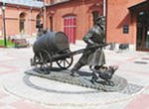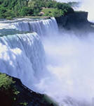

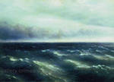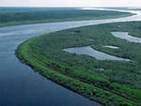

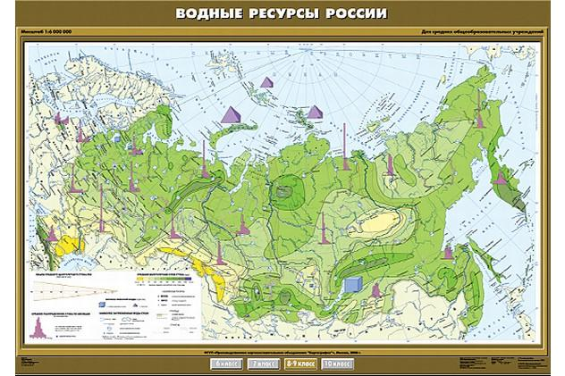

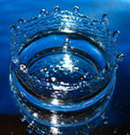
живая вода
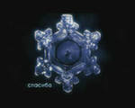

Вода, у тебя нет ни запаха, ни вкуса, ни цвета, тебя невозможно описать…

